Quoridor Specifikáció

Játékmenet és szabályok:
A játékot általában 2, de akár 4 játékos is játszhatja. Minden bábu a pálya egyik szélén kezd és az a cél, hogy elérjen a szemben levő szélére a pályának. A játékosok felváltva következnek. Egy körben a soron lévő játékos egyetlen akciót hajthat végre a következők közül:
- Bábu mozgatása: A bábut egy szomszédos, üres mezőre mozgathatja (fel, le, jobbra, balra, átlósan nem).
  - .
A bábu nem léphet olyan mezőre, amit fal blokkol
  - Ugrás szabály: Ha két bábu egymással szemben áll egy szomszédos mezőn, a soron lévő játékos átugorhatja a másik bábut, így két mezőt haladva. Ha az átugrott bábu mögött közvetlenül egy fal van, a játékos a bábu mellé ugorhat (átlósan egyet).
- Fal lehelyezése: A játékos elhelyezhet egy falat a táblán, hogy akadályozza az ellenfelet (vagy saját magát). Összesen minden játékosnak 10 fala van.
  - A falnak pontosan két mezőt kell érintenie.
  - Falak nem keresztezhetik egymást.
  - Tilos olyan falat letenni, ami bármelyik játékos számára teljesen elzárja az utat a céljáig. Minden bábu számára mindig kell maradnia legalább egy lehetséges útvonalnak a célterületre. Ezt a játék logikájának minden fal lehelyezése előtt ellenőriznie kell.
- A felhasznált falak számát a programnak nyilván kell tartania. Ha egy játékosnak elfogytak a falai, már csak bábut mozgathat.
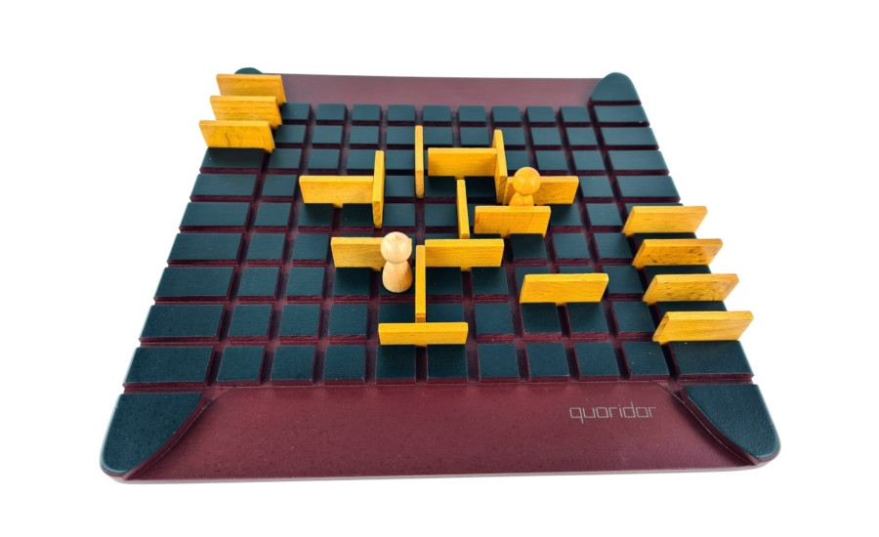

Tervezett adatstruktúrák:
Bábuk: A bábukról csak a pozíciót kell tárolni, amit egy két dimenziós vektorban lesz tárolva, minden bábunak sajátként.
Falak: A falakat két különböző két dimenziós listában fogom tárolni, egy a függőleges egy pedig a vízszintesen rakható falaknak. Ez így kettő 8x8 as tömböt jelent egy 9x9 méretű pályán.
Ezeken a struktúrákon implementálni kell egy útkereső algoritmust, ahhoz hogy meg lehessen határozni, hogy egy falrakás legális e. Ennek az implementálásához BFS vagy DFS algoritmust is lehet használni.
Felhasználói felület: A java swing gui elemeit is Összetettebb struktúrákban kell majd tárolni, illetve mindig a fenti adatok alapján újraépíteni vagy kiegészíteni őket, a falak lerakása vagy játékos mozgatása után.

Öröklések:
Bábuk: Lesz egy absztrakt bábu osztály ami tartalmaz minden szükséges adatmezőt és fontos függvényt. Például a move() függvénye csak a leszármazottakban lesz implementálva.
Ettől az absztrakt osztálytól fog örökölni a játékos által vezérelt bábu és a számítógép által vezérelt bábu is, amik különbözőféleképpen fogják megvalósítaani a játékos által adott bemenetre váró függvényeket.
SwingUI: Bizonyos elemeihez készítek saját osztályt ami örököl a swinges változatától, annak érdekben hogy áttenkinthetőbb legyen a program. Például a GameFrame osztály örököl a Jframe-től, és a konstruktorában minden szükgséges beállítást el lehet végezni. Hasonlóan a játékmezővel is el lehet járni, ami előreláthatólag a Jpanel től fog örökölni.

További Funkciók:
A programban lehetőség lesz az aktuális játék állását elmenteni, és később visszatölteni.
Új játékot kezdeni kettő vagy négy játékossal, vagy egy játékossal számítógép ellen.
Ezekhez a funkciókhoz is swing gui-s menük lesznek készítve.

